Technologie Smart Safe Reaction se standardem openSAFETY pro sítě Profinet
Bezpečnostní řídicí jednotka SafeLOGIC pro sítě Profinet od společnosti B&R umožňuje rychlou a snadnou integraci technologie Smart Safe Reaction do automatizačních aplikací Profinet. Řada produktů Smart Safe Reaction od společnosti B&R založená na standardu openSAFETY je jediným integrovaným bezpečnostním systémem, který dokáže zaručit reakční dobu 10 ms – což je desetkrát vyšší rychlost než u dřívějších řešení. Systém bezpečnostní sběrnice openSAFETY pro práci v reálném čase není vázán na jediné řešení a lze jej použít ve všech systémech sběrnic založených na síti Ethernet až do úrovně SIL 3.
V odvětvích, kde je Profinet nejrozšířenější sítí průmyslových sběrnic, existuje značný zájem o otevřené bezpečnostní technologie Díky inovativním a vysoce výkonným funkcím, které může technologie Smart Safe Reaction v kombinaci se standardem openSAFETY nabídnout, lze nyní uspokojit i požadavky uživatelů automatizovaných strojů a strojních celků využívajících síť Profinet.
Řada produktů pro síť Profinet
Společnost B&R nyní nabízí model bezpečnostní řídicí jednotky SafeLOGIC pro síť Profinet. Umožňuje zpracování aplikačního bezpečnostního programu a rovněž sleduje konfiguraci celé aplikace včetně jejích parametrů. Aplikace na hlavním procesoru sítě Profinet má úplný přístup k signálům v síti bez ohledu na to, o jaké standardní nebo bezpečnostní kanály se jedná. Řídicí jednotka SafeLOGIC rovněž využívá standard openSAFETY ke sledování systému a jeho vypnutí v případě, že není splněn některý bezpečnostní požadavek. Při implementaci lze využít široký rozsah prověřených funkcí technologie Smart Safe Reaction. Patří mezi ně například funkční bloky odpovídající standardu PLCopen a nesoucí certifikaci TÜV, bezpečnostní digitální a analogové vstupní signály, detekční signály bezpečné teploty atd.
Skutečná otevřenost se standardem openSAFETY
Řídicí jednotka SafeLOGIC v této síti samozřejmě může zpracovávat také signály od součástí standardu openSAFETY, jako jsou světelné záclony, laserové skenery a pohony s variabilních frekvencí od jiných výrobců.

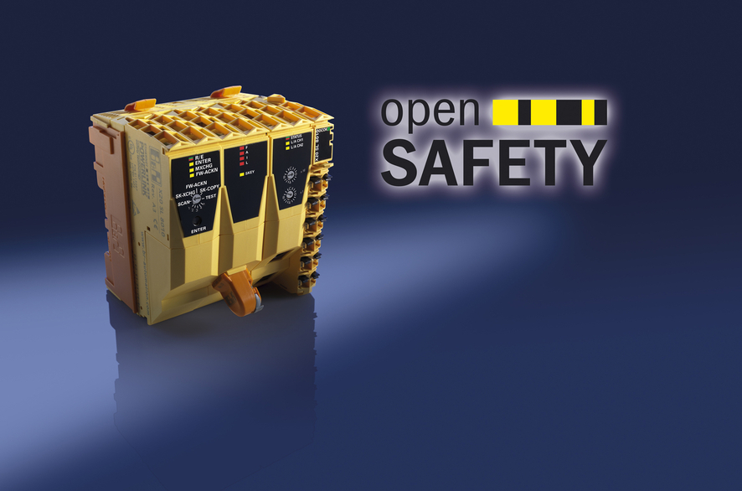
Nový model SafeLOGIC od společnosti B&R umožňuje použití technologie Smart Safe Reaction v sítích Profinet.

O společnosti B&R
Společnost B&R, jako jedna z divizí skupiny ABB, je celosvětovým lídrem v oblasti průmyslové automatizace se sídlem v Rakousku. B&R kombinuje nejmodernější technologie s pokročilým inženýrstvím a poskytuje zákazníkům v téměř každém průmyslovém odvětví kompletní řešení pro automatizaci strojů a výrobních zařízení, řízení pohybu, HMI a integrovanou bezpečnostní techniku. Díky komunikačním standardům pro průmyslový internet věcí, včetně OPC UA, POWERLINK a openSAFETY, a svému vývojovému prostředí Automation Studio B&R neustále stanovuje trendy v automatizaci. Inovativní duch, který udržuje společnost B&R na špici průmyslové automatizace, je poháněn závazkem zjednodušovat procesy a překonávat očekávání zákazníků. Další informace naleznete na adrese www.br-automation.com.
Více informací najdete na www.br-automation.com

